

NÁZEV ŠKOLY: | Základní škola T. G. Masaryka, Bojkovice, okres Uherské Hradiště
AUTOR: | Mgr. Jiří Šmíd
NÁZEV: | VY_32_INOVACE_01_Vnější vybavení počítače
TÉMATICKÝ CELEK: | Základy práce s počítačem
ČÍSLO PROJEKTU: | CZ.1.07/1.4.00/21.0882

Anotace
Žáci se v materiálu seznámí se základním vybavením počítače, pojmenují a popíší jednotlivé části počítačové skříně, vstupního a výstupního zařízení, vysvětlí jejich význam.
Počítač

1. Pomocí následujících pojmů popiš základní vybavení počítače

Skříň počítače, Optická mechanika (DVD, CD), Disketová mechanika, Hlavní vypínač, Reset, Monitor, Myš, Klávesnice.

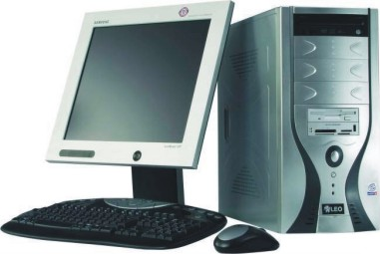

2. Zapiš jednoduché vysvětlení jednotlivých pojmů.

Řešení

1.
Monitor (LCD)
Skříň počítače

Optická mechanika (DVD, CD)

Disketová mechanika

Hlavní vypínač

Reset

Myš
Klávesnice

2.
Skříň počítače. Označujeme ji jako základní jednotku. Postavena na výšku se nazývá tower (věž) nebo minitower (malá věž). Provedení skříně na šířku se označuje jako desktop.

Optická mechanika. Slouží podle typu ke čtení, příp. i zapisování datových, zvukových, či obrazových DVD, CD disků.

Disketová mechanika. Umožňuje číst data z tzv. diskety a také na disketu data zapisovat.

Hlavní vypínač. Slouží především k zapnutí počítače, při vypínání jej nepoužíváme.

Reset. Toto tlačítko na skříni počítače se používá v případě potíží k znovu nastartování počítače.

Monitor. Umožňuje zobrazení informací z počítače. Rozližujeme CRT monitory a LCD panely.

Klávesnice. Slouží k zadávání dat uživatelem do počítače.

Myš. Slouží k ovládání počítače. Má dvě a více nastavitelných tlačítek a kolečko umožňující jednodušší pohyb v dokumentech.
Literatura
Vladimír Němec, Libuše Kovářová, Michal Jiříček, Pavel Navrátil: Informatika pro ZŠ 1. díl, COMPUTER Media 2008
Pavel Roubal: Počítač, MŠMT Praha, 2003
http://www.eamos.cz/amos/kat_inf/externi/kat_inf_20288/LEO_LCD1.jpg

